**Экологический проект «Комнатные цветы»**

**Тема: «Этот чудесный хлорофитум**»

Актуальность темы: Комнатные растения меньше знакомы младшим дошкольникам, чем овощи и фрукты. Дети видят вокруг себя (в помещении) самые разнообразные растения, часто пользуются бытовыми обобщающими определениями: «цветы», «цветок», но остаются пассивными наблюдателями, не зная, ни названий этих растений, ни правил ухода за ними. Так возникла необходимость дать детям более глубокие и широкие знания о комнатных растениях. Было решено целенаправленно заниматься этой темой.

Цель:  Дать детям знания о комнатных растениях, правилах ухода за ними, их значении для жизни, роли человека для растения.  
Выяснить : хлорофитум – красота или польза?  
 Задачи: Обогащать знания детей о комнатных растениях.  
Познакомить детей со строением растения, особенностью и назначением его частей.  
Развивать познавательный интерес. Выяснить чем полезен хлорофитум для человека.   
 Узнать почему хлорофитум самый полезный цветок.   
Расширять словарный запас.  
Воспитывать навыки ухода за комнатными растениями.

ЭТАПЫ РЕАЛИЗАЦИИ ПРОЕКТА:  
1 этап Подготовительный  
-Сбор информации по теме  
-Привлечение родителей  
 2этап Основной   
 Беседы с детьми:   
Строение комнатного растения.  
Что необходимо растению для роста?  
Как ухаживать за комнатным растением?

Совместная и самостоятельная деятельность.

Наблюдения за растениями в уголке природы.  
Наблюдения за трудом воспитателя по уходу за растениями уголка природы (труд с целью помочь)

Хлорофитум

Хлорофитум – красивое многолетнее растение с линейными листьями. В быту хлорофитум н Многолетнее травянистое растениехлорофитум (лат. Chlorophytum) в природе произрастает в Южной Африке и Австралии. Ученые до сих пор спорят, к какому семейству отнести хлорофитум – к Лилейным, Агавовым или Спаржевым. Насчитывает род около 250 различных видов.

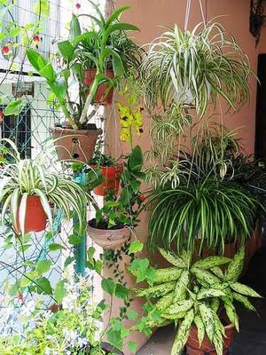Называют - «паучок», «зеленая лилия» «невестина фата»

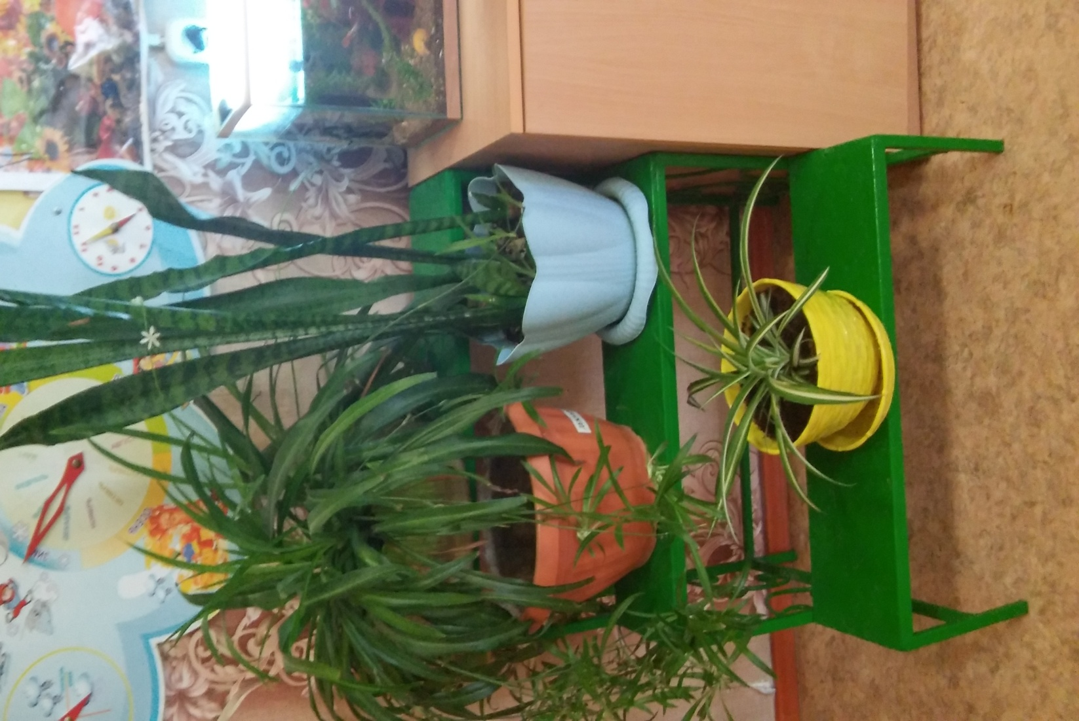

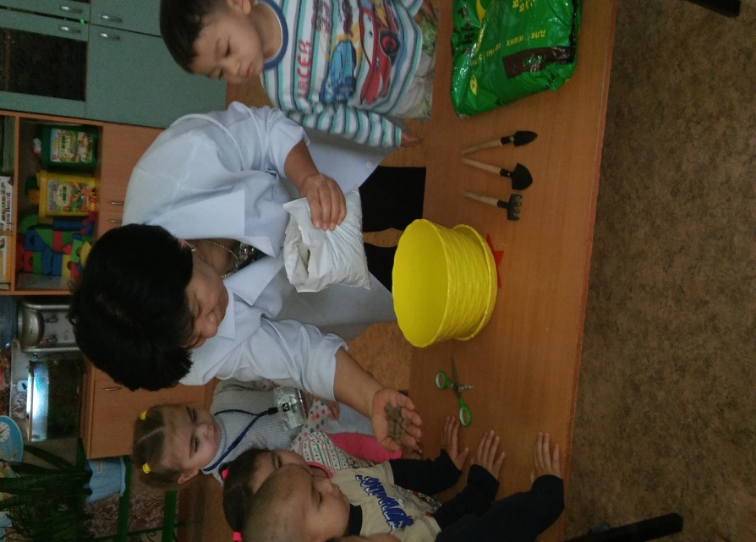 Необходимые оборудования «Цветочный горшок ,почво грунт, дренаж, цветок хлорофитума, лопаточка, лейка»

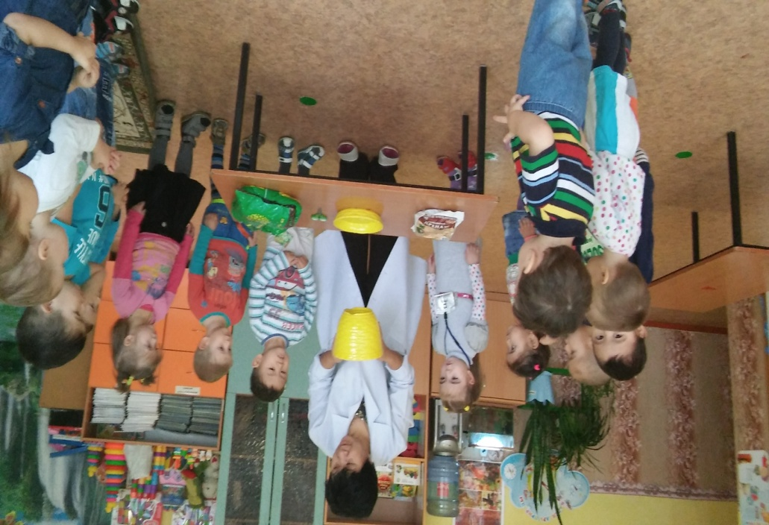

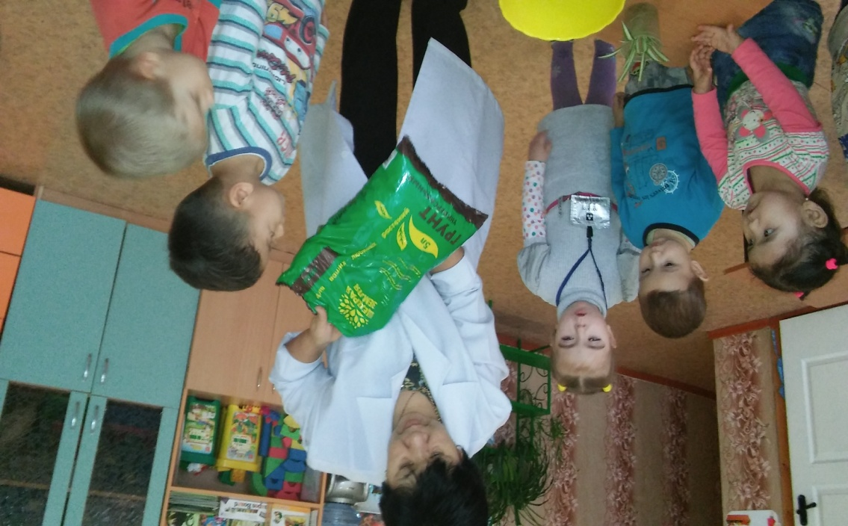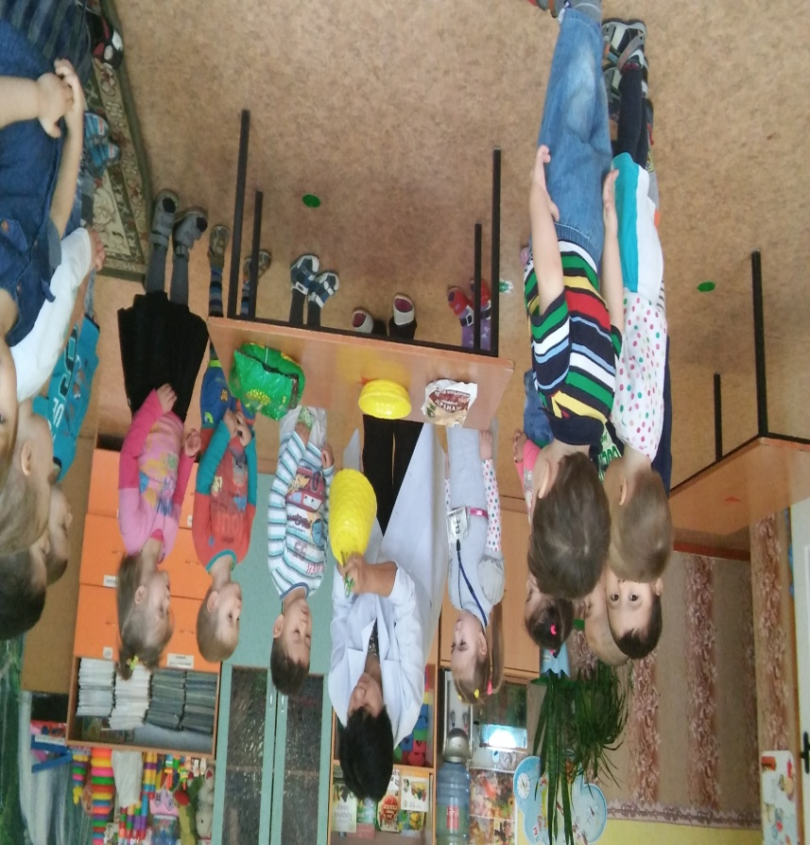

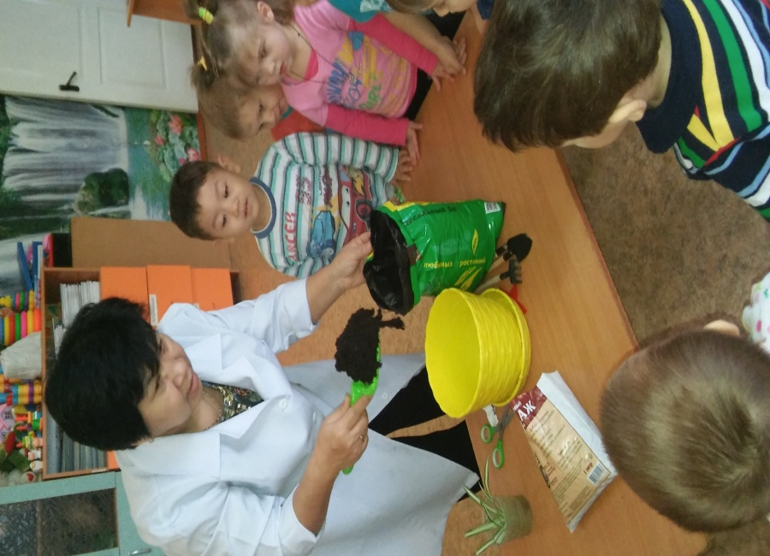Изучаем растение Какая нужна почва для растения? Правильная посадка

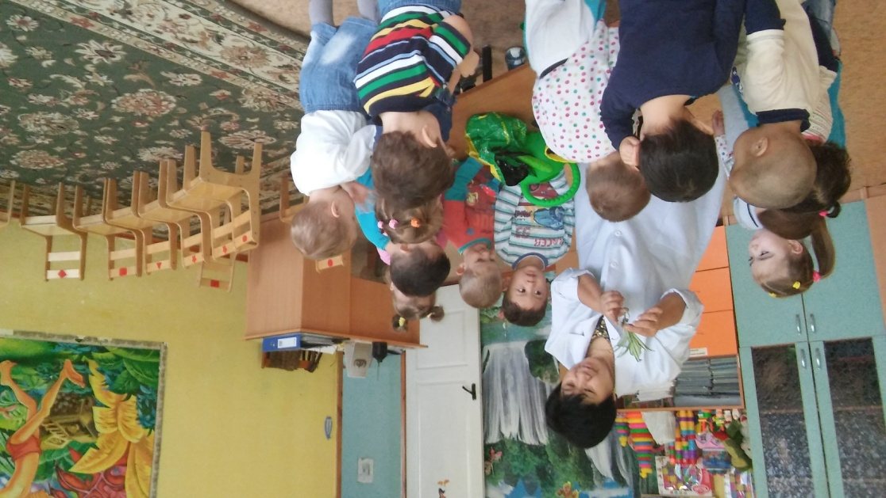

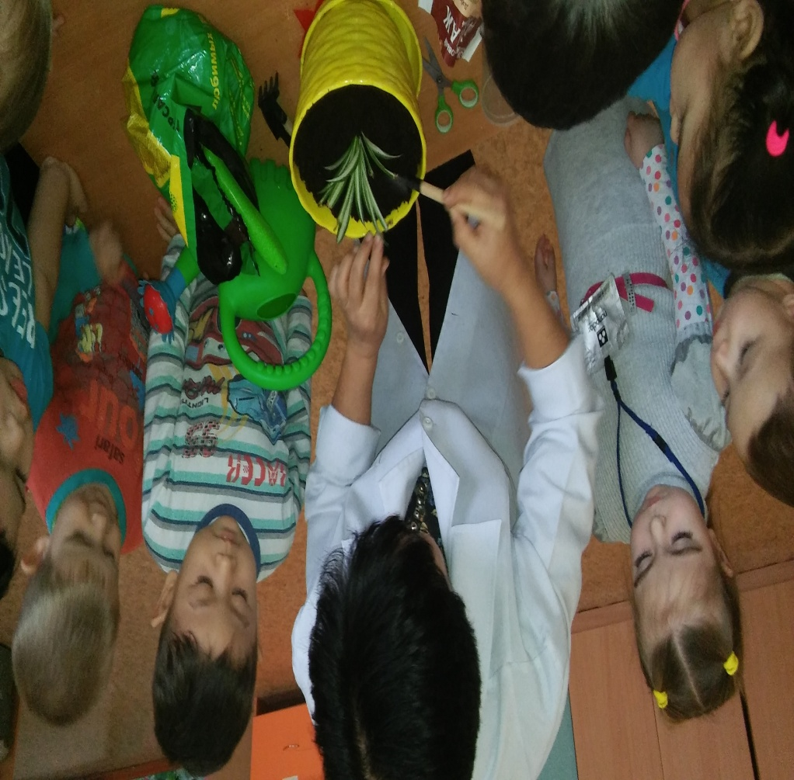

**Мы уже знаем.** Температура   
Наиболее комфортно хлорофитум чувствует себя при температуре 10 – 18 градусов.  
В этом нам помогла энциклопедия по уходу за растениями

Освещение

А так же изучили, что хлорофитум относится к светолюбивым растениям. Предпочитает яркий рассеянный свет

Полив

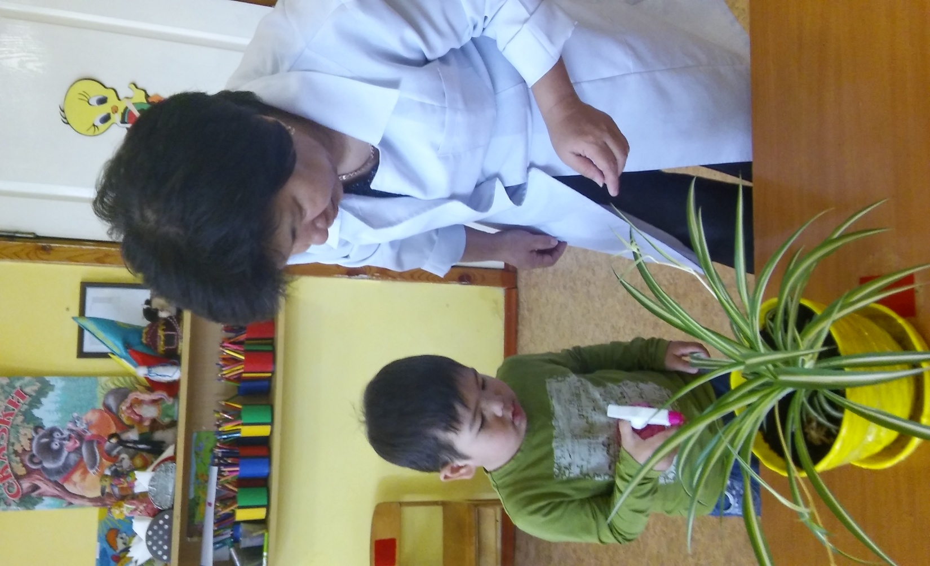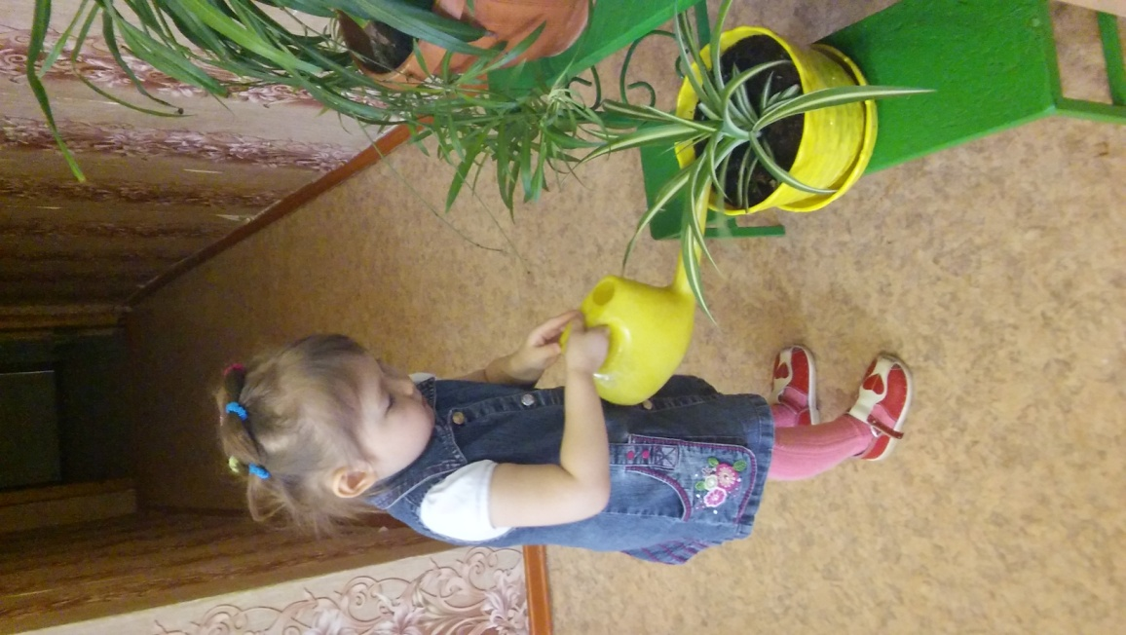И поняли, что хлорофитум требует обильного полива с весны до осени и умеренного зимой. Почва должна быть все время влажной.

Размножение

Размножается хлорофитум дочерними листовыми розетками, которые появляются на растении на длинных стебельках, а также делением при пересадке

Польза

Целительные свойства Хлорофитум считается прекрасным очистителем воздуха в помещении, в том числе от различных вредных микроорганизмов. Ученые установили, что за сутки растение может уничтожить около 80% болезнетворных микроорганизмов, находящихся в непосредственной близости от растения. Например,  пары формальдегида, выделяемые древесностружечными плитами, пластмассами и другими современными материалами, обезвреживаются хлорофитумом на 86%, окислы углерода — на 96%, окислы азота —на 70 — 80%. Одно растение хлорофитума способно нейтрализовать толуол и бензол в комнатном воздухе. Таким образом, несколько хлорофитумов в состоянии очистить и почти полностью оздоровить воздух в комнате среднего размера

Итак,мы узнали, что комнатные растения, в первую очередь, необходимы для пользы, а только потом, для красоты. А еще мы узнали, что хлорофитум используют в таком лекарстве, как ХЛОРОФИЛЛ.

Результат проекта: Дети получили знания о том, что: растению для роста необходимы свет, тепло, вода, воздух, земля; растение состоит из корня, стебля, листа, цветка; растения отличаются друг от друга; состояние растения зависит от ухода человека.

Выполнила воспитатель: Джасымбекова Ф Б